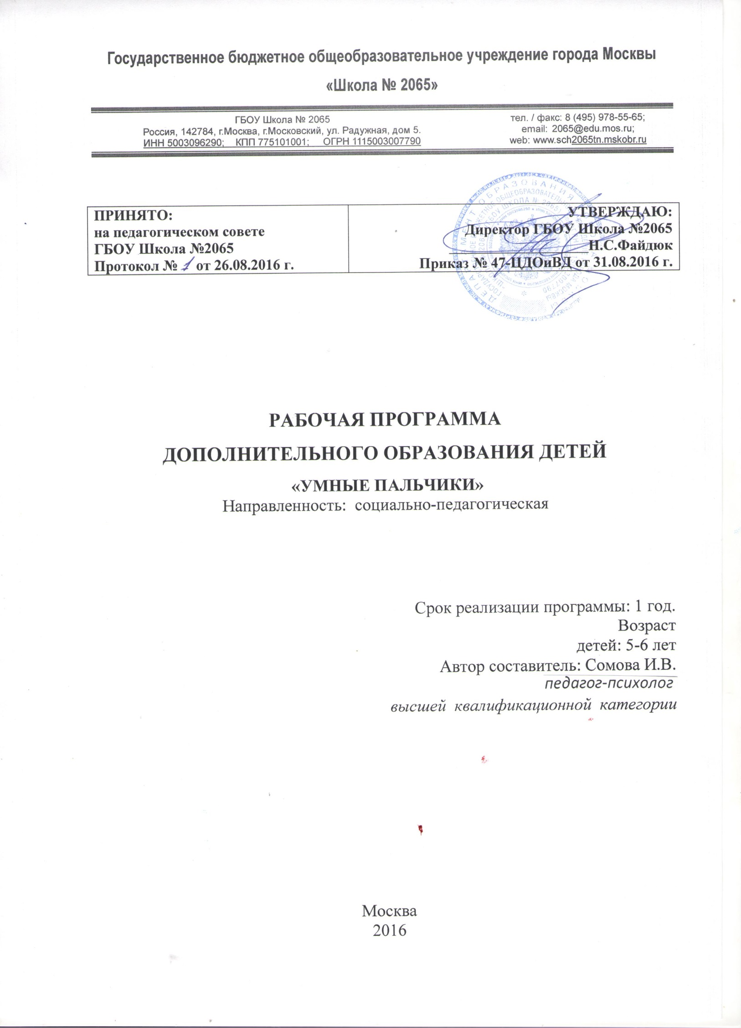
СОДЕРЖАНИЕ

Пояснительная записка…………………………………………..……………. 3
Направленность программы ………………………………………..………… 3
Уровень программы ………………………………………………..…………. 3
Актуальность и педагогическая целесообразность программы……………. 3-4
Новизна и отличительные особенности программы………………………... 4-5
Цель и задачи программы……………………………………………………. 5-6
Срок реализации, возраст обучающихся ….………………………………... 6
Форма и режим занятий……………………………………………………… 6-7
Прогнозируемый результат ……………………………..…………………… 7
Формы подведения итогов реализации программы…………..……………. 7-8
Критерии уровня освоения программного материала…………………….. 8-9
Условия организации образовательного процесса……………………….... 9
Список инструмента………………………………………………………..… 9-10
Форма работы……………………………………………………………….... 10-12
Учебно-тематический план …………………………………………………. 12-13
Методическое обеспечение программы……………………………….….… 13
Информационное обеспечение программы………………………………… 14
Список литературы………………………………………………………..… 14
Электронные ресурсы …………………………………..………………….. 14-15

Источники способностей и дарований детей - на кончиках их пальцев.
От пальцев, образно говоря, идут тончайшие ручейки,
которые питают источник творческой мысли»
В. А. Сухомлинский

Пояснительная записка
Направленность рабочей программы сформирована на тонких движениях пальцев рук. Материал, содержащийся в программе , имеет многофункциональный характер: формирует фонетико-фонематическую базу; развивает фразовую и связную речь, речевую моторику, общую и тонкую моторику пальцев; способствует сенсорному развитию; активизирует развитие высших психических функций, познавательной деятельности.
Уровень развития мелкой моторики – один из показателей интеллектуальной готовности к школе и именно в этой области дошкольники испытывают серьезные трудности. Поэтому работу по развитию мелкой моторики нужно начинать, задолго до поступления в школу, а именно с самого раннего возраста.
Актуальность и педагогическая целесообразность программы
Актуальность этой программы заключается в том, что целенаправленная и систематическая работа по развитию мелкой моторики у детей раннего возраста способствует формированию интеллектуальных способностей, речевой деятельности, а самое главное, сохранению психического и физического развития ребенка. Уровень развития мелкой моторики – один из показателей интеллектуальной готовности к школьному обучению. Обычно ребенок, имеющий высокий уровень развития мелкой моторики, умеет логически рассуждать, у него достаточно развиты память, внимание, связная речь. Развитие мелкой моторики рук имеет большое значение для общего физического и психического развития ребенка на протяжении всего дошкольного детства. Развитие речи детей тесно связано с состоянием мелкой моторики рук. Развитие мелкой моторики пальцев рук положительно сказывается на становлении детской речи и уровень развития речи детей находится в прямой зависимости от степени сформированности тонких движений пальцев рук. Актуальность работы по развитию мелкой моторики детей младшего школьного возраста обусловлена возрастными психологическими и физиологическими особенностями детей: в раннем и младшем дошкольном возрасте интенсивно развиваются структуры и функции головного мозга ребенка, что расширяет его возможности в познании окружающего мира. Поэтому тренировка движений пальцев рук является важнейшим фактором, стимулирующим речевое развитие ребенка, и имеет большое значение во всестороннем представлении об окружающем предметном мире у человека так как оно не может сложиться без тактильно – двигательного восприятия, что лежит в основе чувственного познания. Именно с помощью тактильно – двигательного восприятия складываются первые впечатления о форме, величине предметов, их расположении в пространстве. Поскольку в настоящее время увеличивается число детей с психологическими и физиологическими особенностями, можно считать проблему развития мелкой мускулатуры рук актуальной.

Новизна и отличительные особенности программы
Включение в работу с детьми нетрадиционными техниками позволяет развивать сенсорную сферу не только за счет изучения свойств изображаемых предметов, выполнения соответствующих действий, но и за счет работы с разными изобразительными материалами. Кроме того, осуществляется стимуляция познавательного интереса ребенка. За счет использования различных изобразительных материалов, новых технических приемов, требующих точности движений, но не ограничивающих пальцы ребенка фиксированным положением (как при правильном держании кисти или карандаша), создаются условия для преодоления общей моторной неловкости, развития мелкой моторики руки. Ведь вместо традиционных кисти и карандаша ребенок использует для создания изображения различные предметы.
В процессе работы по мере тренировки движений рук совершенствуется состояние речи детей. Формированию психофизиологической основы речи способствует и совместная деятельность детей и педагога. Именно нетрадиционные техники создают атмосферу непринужденности, открытости, раскованности, способствуют развитию инициативы, самостоятельности детей, создают эмоционально-положительное отношение к деятельности. Создавая ситуацию успеха для каждого ребенка, корректируется его эмоционально-волевую сфера.
Формирование активного и пассивного словаря происходит за счет использования слов, обозначающих свойства, качества того или иного материала, способов действия с ним и т.д.
Нетрадиционные техники положительно влияют на психику детей, они позволяют преодолеть чувство страха.

Цель и задачи программы

Цель программы – развитие мелкой моторики рук детей посредством нетрадиционных техник.
Главная задача - знать личностные особенности каждого ребенка, искать методы индивидуальной работы с каждым из них. Подбираемый для дидактических игр материал должен быть понятен и доступен каждому ребенку. Каждому ребенку присущи свои качества, у каждого свой индивидуальный уровень развития, свой имеющийся первоначальный сенсорный опыт. Правильно подобранные методы и приемы обучения, способствуют развитию мелкой моторики у малышей.
Используются следующие методы:

Словесный метод.
Словесные обращения к детям - объяснения при рассматривании наглядных объектов, рассказы о них, вопросы и другие формы речи служат для развития понимания речи взрослого.
Наглядно-действенный метод обучения.
В дошкольном возрасте, дети знакомятся с окружающими их предметами путем наглядно-чувственного накопления опыта: смотрят, берут в руки, щупают, так или иначе действуют с ними. Учитывая эту возрастную особенность, широко используются приемы наглядности: показываются предметы, предоставляется возможность потрогать его, рассмотреть.
Практический метод.
Чтобы знания были усвоены, необходимо применение их в практической деятельности. После общего показа и объяснения, предлагается выполнить фрагмент дидактической игры отдельно каждому ребенку, оказывая по мере
необходимости дифференцированную помощь, даются единичные указания.
Игровой метод.
Игровые методы и приемы занимают большое место в обучении детей дошкольного возраста. Они поднимают у них интерес к содержанию обучения, обеспечивают связь познавательной деятельности с характерной для младших дошкольников игровой. Используются игровые приемы, которые помогают заинтересовать детей, лучше и быстрее усвоить материал:
- различные игровые упражнения; обыгрывание той или иной ситуации;
- использование сюрпризного момента, прием неожиданного появления игрушек, сказочных героев;
- решение маленьких «проблем», возникающих у игрушек, сказочных героев.
Дети, в дошкольном возрасте быстро развиваются, и моя задача заключается в том, чтобы применяемые мной методы способствовали постепенному переходу ребенка на следующую, более высокую ступень развития.

Срок реализации, возраст обучающихся
Кружковая работа проводится в течение учебного года, с октября по апрель, еженедельно 2 раза в неделю.
Возраст обучающихся: от 5 до 6 лет.
Состав группы 15 человек.

Форма и режим занятий
Основная форма занятий – групповая.
Занятия проводятся 2 раза в неделю по 1аккадемическому часу (2 часа в неделю).
Работа с детьми по развитию мелкой моторики рук посредством нетрадиционных техник строится на следующих принципах:
- от простого к сложному, где предусмотрен переход от простых занятий к сложным.
- принцип наглядности выражается в том, что у детей более развита наглядно - образная память, чем словесно - логическая, поэтому мышление опирается на восприятие или представление.
- принцип индивидуализации - обеспечить развитие каждого ребенка.
- связь обучения с жизнью. Изображение должно опираться на впечатление, полученное ребёнком от действительности. Чем интереснее, насыщеннее, богаче по содержанию жизнь детей, тем больший отклик она приносит в их творчество.
- принцип соразмерности, заключается в том, что задания, задаваемые детям, приемы и методы, используемые в работе, соответствуют их возрасту и уровню развития.

Прогнозируемый результат.
1. Положительная динамика развития мелкой моторики у каждого ребенка.
2. Проявление интереса у детей к пальчиковой гимнастике.
3. Использование детьми пальчиковой гимнастики в повседневной жизни.
4. Увеличение словарного запаса детей, повышение речевой активности.
5. Развитие у детей мимики, моторики пальцев рук; внимания, памяти, воображения.

Формы подведения итогов реализации программы
В процессе кружковой деятельности важное место отводится решению коррекционных задач:
- обогащать тактильный опыт детей: учить узнавать на ощупь предметы и материалы в ходе персептивных действий и т.д.;
- совершенствовать мелкую моторику рук, кинестетические ощущения в процессе предметно-практических действий;
- стимулировать межанализаторное взаимодействие (речедвигательную, зрительно-двигательную координацию и др.);
- развивать познавательную функцию рук: координацию движения обеих рук со зрительным прослеживанием (захват, удержание, приближение, удаление);
- стимулировать речевую активность детей в процессе кружковой работы;
- стимулировать мыслительные операции в процессе актуализации знаний.
В процессе кружковой деятельности важно придерживаться следующих правил:
- все игры, задания должны быть безопасны для жизни и здоровья детей;
- дифференцировать задания по уровню сложности и учитывать речевые, моторные и умственные возможности каждого ребенка;
- использовать различные виды помощи детям: побуждение, стимулирование деятельности, подсказку, наводящий вопрос, указание на ошибку, совместную деятельность по типу «руки в руки», указательный жест, указание пути решения, демонстрацию способа решения;
- не давать готовые умозаключения и выводы, а подводить к этому детей в процессе обсуждения;
- создавать игровые обучающие ситуации, а также проблемные ситуации.
Необходимое условие кружковой деятельности – игровая мотивация, способствующая стимуляции интереса детей, развитию их активности и творческой фантазии.
Критерии уровня освоения программного материала:
В начале и конце работы проводится диагностическое обследование состояния мелкой моторики у детей с целью – выявить уровень развития мелкой моторики рук. Диагностику проводила по следующим критериям:
1. упражнение «Фонарики»,
2. сжимание и разжимание кулачков,
3. потирание кулачков,
4. сминание бумаги в кулаке.
Критерии делятся на три уровня: высокий, средний, низкий.
Высокий уровень: точное воспроизведение движения.
Средний уровень: основные элементы движения выполнены, но присутствуют неточности выполнения.
Низкий уровень: отсутствие основных элементов в структуре движения.

Условия организации образовательного процесса
Для организации учебно-воспитательного процесса необходимы следующие условия:
- кадровые: требуется педагог дополнительного образования, отвечающий всем требованиям квалификационной характеристики для соответствующей должности педагогического работника;
- материально-технические условия: необходимо наличие помещения для дополнительного образования.

Список инструмента

Наименование | Количество
- Альбом | 30 шт.
- Бусины | 7 наборов различного диаметра  7 наборов различного цвета
- Вода | 5 литров
- Картон | 15 шт.
- Катушки ниток различного цвета | 7 шт.
- Клубки шерстяных ниток различного цвета | 10 шт.
- Краски | 15 наборов
- Крупа | По 0.5 кг различного происхождения
- Мыльный раствор | 0.5 литра
- Ножницы | 15 шт.
- Песок | 5 кг.
- Пластиковые контейнеры | 30 шт.
- Пластиковые тарелки | 30 шт.
- Пластиковые трубочки | 30 шт.
- Пластилин | 30 шт.
- Прищепки | 50 шт.
- Пуговицы | По 50 шт. различного диаметра
- Скрепки | 5 упаковок разных цветов
- Суджик | 30 шт.
- Счетные палочки | 10 упаковок
- Шнурки | 30 пар.
- Пипетки | 15 шт.
- Разноцветные камушки | 0.5 кг.

Кружковая работа состоит из 7-ми блоков, каждый блок состоит из 4-х занятий. В каждом из 7-и блоков используются:
- Пальчиковая гимнастика
Пальчиковые игры очень увлекательны, они способствуют развитию речи, умению управлять своими движениями, развивают воображение, активизируют моторику рук.
- Физкультминутки.
. Физкультминутки, как элемент двигательной активности предлагается детям для переключения на другой вид деятельности, снятия нагрузки, связанной с сидением.
- Самомассаж.
Самомассаж является одним из эффективных направлений по развитию мелкой моторики. Под действием несложных массажных упражнений достигается нормализация мышечного тонуса, происходит стимуляция тактильных ощущений, а так же под воздействием импульсов, идущих в кору головного мозга от двигательных зон, более благотворно развивается речевая функция.

1 блок
- Рисование пластилином.
Цель: доставить детям радость от процесса рисования пластилином развивать эстетический вкус, мелкую моторику пальцев рук; воспитывать желание работать с пластилином.

- Шнуровки
Цель: развивают сенсомоторную координацию, мелкую моторику рук; развивают пространственное ориентирование, способствуют усвоению понятий "вверху", "внизу", "справа", "слева"; формируют навыки шнуровки (шнурование, завязывание шнурка на бант); способствуют развитию речи; развивают творческие способности; развивают усидчивость; игра способствует улучшению координации движений, гибкости кисти и раскованности движений вообще, что является залогом отсутствия проблем с письмом в школе.

2 блок
- Крупа
Цель: обогащать сенсорный опыт детей, развивать исследовательские умения, мелкую моторику.

- Бусинки, рисуем бусами.
Цель: формировать сенсорные эталоны (цвет, форма, величина), развивать мелкую моторику рук.

3 блок
- Прищепки
Цель: развивать мелкую моторику, пространственное воображение, способствовать развитию интеллекта и мышления, а также становлению речи.
4 блок
- Элементы изодеятельности
Цель: формировать представление детей об окружающем мире, развивать творческие способности, эстетическое восприятие, развивать внимание, мышление, развивать моторику кистей рук.
5 блок
- Ниткография
Цель: развивать творческие способности и мелкую моторику пальцев, развивать зрительно-моторную координацию, формировать плавность, ритмичность и точность движений.
6 блок
• Аппликация. Мозаика.
Цель: развивать мелкую моторику и движения пальцев рук у ребёнка. Учить детей работать с мелкими геометрическими фигурами.

7 блок
- Графическая моторика
Цель: развивать функциональные возможности кистей и пальцев рук.

Учебно-тематический план

№ п/п | Наименование темы | Кол-во часов
1 | Рисование пластилином. | 1 час
2 | Пластилинография | 1 час
3 | Шнуровки | 1 час
4 | Шнуровки | 1 час
5 | Крупа | 1 час
6 | Макарошки | 1 час
7 | Бусины. | 1 час
8 | Рисуем бусами. | 1 час
9 | Прищепки | 1 час
10 | Элементы изодеятельности | 1 час
11 | Рисование пальцами | 1 час
12 | Рисование мылом | 1 час
13 | Рисование мыльными пузырями | 1 час
14 | Ниткография | 1 час
15 | Рисуем нитками | 1 час
16 | Рисуем нитками | 1 час
17 | Волшебный клубок | 1 час
18 | Аппликация. Бабочка | 1 час
19 | Аппликация. Мимоза | 1 час
20 | Мозаика. | 1 час
21 | Счетные паплочки. | 1 час
22 | Графическая моторика | 1 час
23 | Штриховка, обведение по трафарету | 1 час
24 | Работы с трафаретами и лекалами | 1 час
25 | Работы с трафаретами и лекалами | 1 час

Методическое обеспечение программы
«Умные пальчики» – это место, где отсутствует принуждение, где созданы условия для творческой реализации детей дошкольного возраста. Здесь процесс творчества беспрерывный, он не имеет фиксированных сроков завершения, а последовательно переходит из одной стадии в другую. Сначала создается основа, благоприятная для творческой деятельности, затем обеспечивается сотрудничество в творческом процессе.
Информационное обеспечение программы
- демонстрационный и раздаточный материал.
Список литературы
  - Лыкова И.А. Программа художественного воспитания, обучения и развития детей 2-7 лет «Цветные ладошки».
  - А. Е. Белая, В. И. Мирясова Пальчиковые игры для развития речи дошкольников. Пособие для родителей и педагогов.
  - Белая А.Е. «Пальчиковые игры для развития мелкой моторики»
  - Сиротюк А. Л. Коррекция развития интеллекта дошкольников.
  - Большакова С.Е. Формирование мелкой моторики рук.
  - Данилова Е. «Пальчиковые игры»
  - Савина Л. П. Пальчиковая гимнастика для развития речи дошкольников: Пособия для родителей и педагогов.
  - Ермакова И.А."Развиваем мелкую моторику у малышей";
  - Новикова О. Веселые пальчиковые игры, Москва-Санкт-Петербург, из-во «Сова», 2005г.
  - Любина Г. Рука развивает мозг. Журнал «Ребенок в детском саду», №6, 2003г., № 1, 2004 г.
  - Мелкая моторика в психофизическом развитии детей. Журнал «Дошкольное воспитание» №1, 2005 г.

Электронные ресурсы
- Развитие мелкой моторики рук у дошкольников» статья www. dohcolonoc.ru
- Развитие мелкой моторики рук статья www.logopedspb.ru
- Развитие мелкой моторики статья www.rakushka66.ru/index.php?option=com_content&view=article&id=130&Itemid=132
- Развитие моторики у детей статья www. adalin.mospsy.ru/l_01_11.shtml
- Развитие мелкой моторики у детей статья www. proigrushku.ru/razvitie-melkoj-motoriki-u-detej
- Развитие мелкой моторики у детей статья www. malutka.net/razvitie-melkoi-motoriki-u-detei
- Развитие моторики у детей статья www. adalin.mospsy.ru

- Игры и упражнения на развитие мелкой моторики рук статья www.baby2000.ru/um/motorika.html

